Frontaler Schmetterschlag:

Schlag und Landung
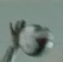
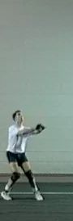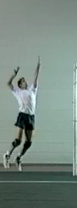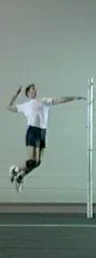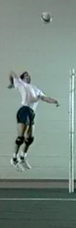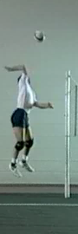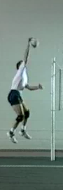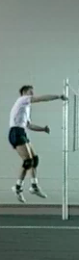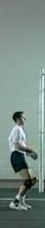

Explosiv beidbeinig abspringen! Beide Arme hochführen!
Schulter zurück!
Ausholen!
Bogenspannung!
Schneller Armzug!
Hoher Ellbogen|
Bogenspannung auflösen!
Treffpunkt: langer Arm/
über der Schulter/ vor dem Körper!
Aktiver Handgelenkeinsatz!

Beidbeinig federnd landen!
Absprung:
Explosiver beidbeiniger Absprung!
Beide Arme nach oben führen!
Schulter zurückdrehen!
Schlagen des Balles:
Mit dem Schlagarm ausholen!
Auf hohen Ellbogen achten!
Gegenarm absenken (Stabilität)!
Bogenspannung erzeugen!
Ellbogen schnellkräftig nach vorne beschleunigen und Arm strecken ("Peitschenbewegung")!
Bogenspannung auflösen!
„Die rechte Schulter überholt die linke!“
Ball mit langem Arm und offener Hand vor dem Körper und über der Schulter treffen!
Handgelenk dabei aktiv abklappen!
Nach dem Treffen des Balles:
Arm durchschwingen lassen! Beidbeinige federnde Landung auf den Fußballen!
Füße hüftbreit auseinander!
Knie und Hüfte nachgebend beugen!
Sofort wieder spielbereit sein!

